**INDICAÇÃO Nº / 2024**

Indica Operação Tapa-Buraco na Rua São Francisco Xavier.

**EXCELENTÍSSIMO SENHOR PRESIDENTE DA CÂMARA MUNICIPAL DE SUMARÉ,**

Nos termos do art. 214 do Regimento Interno da Câmara Municipal de Sumaré, solicito a Vossa Excelência o envio desta Indicação ao Excelentíssimo Senhor Prefeito Municipal de Sumaré para que seja feito o reparo em toda extensão da Rua São Francisco Xavier, Jardim Nova Aurora.

A medida faz-se necessária pois ruas em más condições podem representar riscos para os motoristas, ciclistas e pedestres. Buracos, rachaduras e irregularidades na superfície podem causar acidentes, especialmente em condições climáticas adversas. Ademais, ruas em bom estado facilitam o acesso a residências, empresas, escolas e outras instalações. Isso é especialmente importante para pessoas com mobilidade reduzida, como idosos e pessoas com deficiência.

Diante da constante presteza de Vossa Excelência em trabalhos que beneficiam o povo sumareense, remeto este documento na certeza de contar com Vosso pronto atendimento. Aproveito a oportunidade para reiterar meus votos de elevada estima e consideração.

Sala das sessões, 06 de maio de 2024.

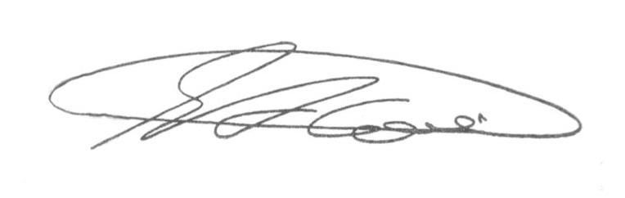

**SEBASTIÃO ALVES CORREA (Tião Correa)**

Vereador